Sauna Rowen
Instrukcja obsługi i montażu
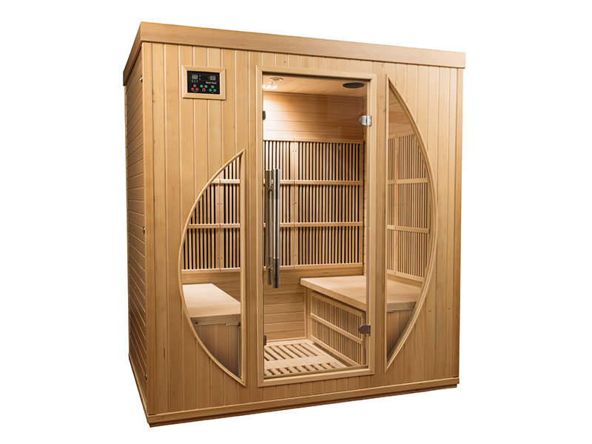

Standardowe klamry do łączenia korpusu sauny
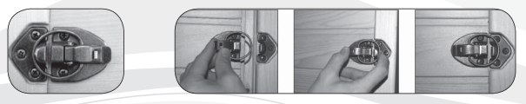
Instrukcja montażu
Przed instalacją przeczytaj uważnie instrukcję obsługi. Do instalacji sauny potrzebne są 2 dorosłe osoby.
Uwaga: Przeczytaj uważnie wszystkie instrukcje przed przystąpieniem do instalacji sauny, pamiętaj, że podczas korzystania z sauny należy zawsze przestrzegać podstawowych zasad bezpieczeństwa.
Przed instalacją ważne jest, aby wybrać odpowiednią lokalizację dla swojej sauny:
1) Lokalizacja sauny jest możliwa tylko w pomieszczeniu o niskiej wilgotności powietrza. Unikaj umiejscowienia sauny w wilgotnych pomieszczeniach o słabej wentylacji (cyrkulacja powietrza).
2) Zaleca się umieszczenie sauny w pomieszczeniu o temperaturze powietrza co najmniej 15 ° C. Zewnętrzna temperatura otoczenia bezpośrednio wpływa na temperaturę wewnętrzną sauny. Jeśli umieścisz saunę w chłodnym otoczeniu, nie osiągniesz temperatury w saunie o wartościach maksymalnych.
3) Konieczne jest zapewnienie wypoziomowanego podłoża pod odpornego na ciężar sauny wraz z osobami z niej korzystającymi
4) Strefa sauny musi znajdować się w bezpiecznej odległości od źródła bieżącej wody (wanny, prysznice, umywalki itp.).
5) W pobliżu sauny, w zasięgu kabla zasilającego wymagane jest gniazdo elektryczne
zasilane 230 V / 50 Hz z wystarczającym zabezpieczeniem, odpowiadającym prądowi
(mocy). Zaleca się zainstalowanie bezpiecznika o prądzie rozruchu nieprzekraczającym 30 mA, zwłaszcza podczas instalacji w łazienkach lub innych wilgotnych pomieszczeniach.
6) Kabel zasilający musi być łatwo dostępny, aby w razie potrzeby można go było szybko odłączyć od źródła zasilania.

1) Potrzebne narzędzia do instalacji sauny
- śrubokręt
- drabina
2)Porady do montażu
1 tylna ściana - 2 lewa ściana - 3 prawa ściana - 4 podpora siedziska lewa i pawa - 5 siedzisko prawe i lewe - 6 przednia ściana - 7 sufit - 8 pokrywa górna
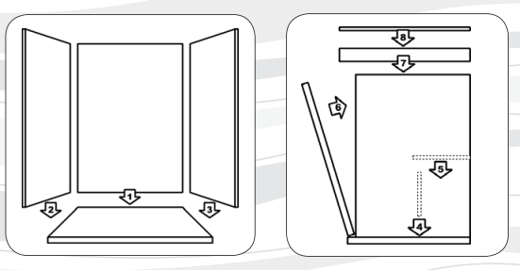

Uwaga:
- Na drewnianych częściach sauny, które są niewidoczne, mogą wydawać się maleńkie
uszkodzenia spowodowane przez produkcję (zadrapania itp.), które nie mają wpływu na funkcjonowanie sauny lub nie zmniejszaj jego ostatecznego wyglądu.
- Podczas korzystania z sauny w drewnie mogą wystąpić małe pęknięcia. To nie jest wada produktu, ale wspólna cecha używanego drewna.
- Drzwi sauny nie są zaprojektowane do hermetycznego zamykania sauny.
Jeśli sauna jest w zimnym miejscu, możesz dopasować drzwi do odpowiedniej uszczelki.

1) Umieść podłogę sauny na miejscu gdzie będzie docelowo zainstalowana sauna
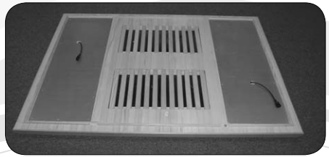

2) Ustaw tylną ścianę na tylnej części podłogi
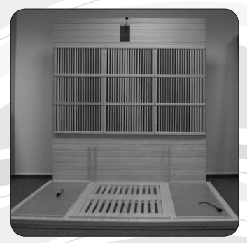
3)Ustaw lewą ścianę na lewej krawędzi podłogi i zepnij za pomocą klamer z tylną ścianą sauny, następnie wykonaj tę samą czynność z prawą ścianą sauny
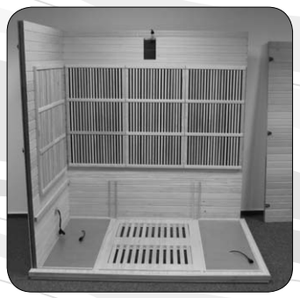

4) Zainstaluj promienniki na łydki, które są jednocześnie podporami siedzisk, następnie należy połączyć ze sobą wtyczki doprowadzające prąd do promienników ( promiennik podłogowy + promiennik w podporze siedziska łączymy z wtyczkami umiejscowionymi w ścianie sauny )
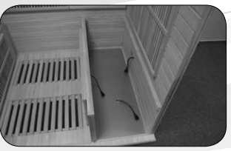
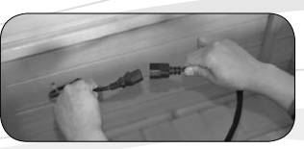
Po podłączeniu należy zamontować siedzisko
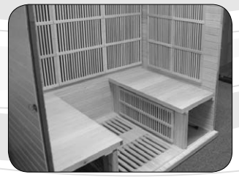

5) Ustaw przednią ścianę na przedniej krawędzi podłogi, następnie zepnij za pomocą klamer z lewą i prawą ścianą.
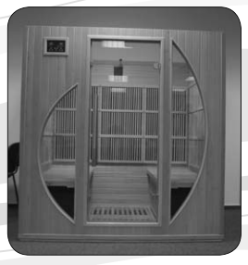
6) Zainstaluj klamkę do otwierania drzwi
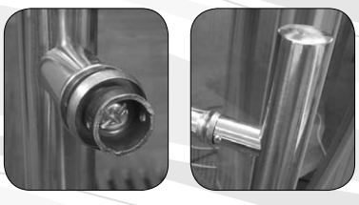
7)Umieść sufit na górze sauny jednocześnie przekładając przewody wystające z górnych części ściany przez otwory w suficie.
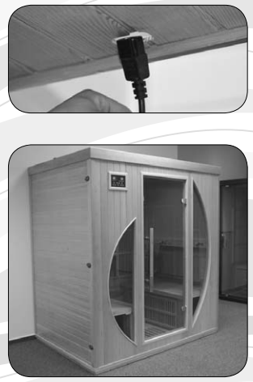

8) Sprawdź czy górny panel jest dobrze obsadzony a następnie przykręć sufit do ścian za pomocą śrub dołączonych do zestawu, tak aby górny panel był zamocowany stabilnie i nieruchomo.
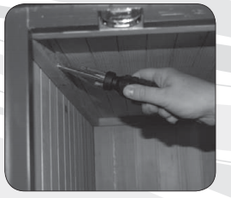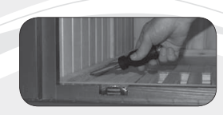
9) Podłącz wszystkie wtyczki zasilające do głównego sterownika, pozostałe przewody należy połączyć ze sobą według oznaczeń na przewodach lub według ich kolorów. (Mogą zostać wolne przewody, które nie będą nigdzie podłączane )
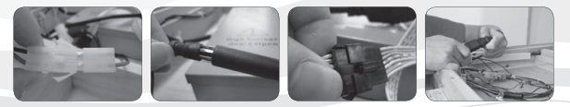
10) Pokrywę górną umieść na suficie sauny, przekładając przez otwór przewód zasilający, następnie przymocuj pokrywę ze pomocą śrub dołączonych do zestawu.
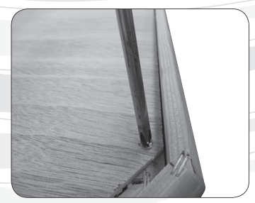
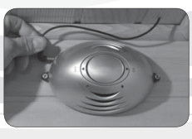
11) Zainstaluj ozonator / jonizator wewnątrz sauny w miejscu gdzie wystaje przewód do podłączenia, należy go przykręcić do ściany za pomocą śrub. Przed przykręceniem go do ściany w tylnej części należy wsadzić wkład zapachowy

12) Zainstaluj uchwyt na napoje w dowolnym miejscu na ścianie, pomijając kraty zasłaniające promienniki.
Obsługa panelu sterowania
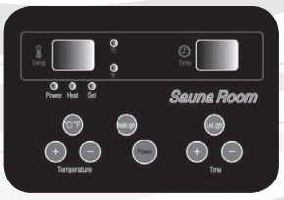
1) Przycisk power - włączanie i wyłączanie sauny
2)Przyciski + i - temperature - ustawianie temperatury wewnątrz sauny
3) Przyciski + i - time - ustawianie czasu pracy sauny
4) Przycisk inside light - włączanie i wyłączanie wewnętrznego oświetlenia
5) Przycisk LED light - Włączanie i wyłączanie oświetlenia LED. Aby zmienić kolor światła należy przytrzymać przycisk LED light do momentu aż na wyświetlaczu pojawi się komunikat L1, następnie przyciskami + i - zmieniamy kolor światła, po wyborze koloru wybór sam się zapamięta. Przy krótkim naciśnięciu przycisku LED light będzie włączał się wybrany przez nas kolor oświetlenia.
6) Przycisk Cº/Fº - zmiana skali temperatury ( wybrana skala będzie zaznaczona na kotrolce C lub F.
7) Kontrolka Power oznacza włączenie sauny
8) Kontrolka Heat - oznacza pracę promienników czyli nagrzewanie się sauny
9) Kontrolka Set - zapala się w momencie zmiany ustawienia czasu lub temperatury

Obsługa radia
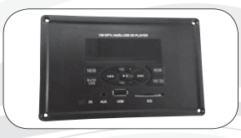
1) Przycisk POW - Włączanie i wyłączanie radia
2) Przycisk MODE - wybór pomiędzy radiem / USB / SD / AUX / bluetooth ( w niektórych modelach )
3) Przycisk BAND/AMS - Wybór pomiędzy zakresem fal radiowych FM/AM wybór pomiędzy automatycznym lub ręcznym wyszukiwaniem stacji
4) Przycisk MUTE - wyciszenie dźwięku
5) Przycisk play / pause - Odtwarzanie i pauzowanie
6) Przycisk - Wyszukiwanie stacji radiowych w trybie radia / przytrzymanie przycisku w trybie USB przewijanie utworu / naciśnięcie zmiana utworu
7) Przycisk VOL+ / VOL - -Zmiana głośności
8) Kontrolka IR - oznacza odbieranie sygnału z pilota
9) Gniazdo AUX - do podłączenia zewnętrznego źródła dźwięku za pomocą przewodu dołączonego do zestawu
10) Gniazdo USB - do podłączenia zewnętrznej pamięci USB
11) Gniazdo SD - do podłączenia karty pamięci

Impregnacja sauny
Do impregnacji sauny najlepiej używać oleju parafinowego, który jest całkowicie bezwonny i bezbarwny. Przy wyłączonej saunie nanieść za pomocą pędzelka lub gąbki olej na wszystkie drewniane elementy wewnątrz sauny i poczekać aż wyschnie. W razie konieczności czynność powtórzyć.

Am Baseny
Ul. Zgierska 47E
95-050 Konstantynów Łódzki
42 650 88 20
www.ambaseny.pl
info@ambaseny.pl

